**Laporan *Project Based Learning* Mata Kuliah**

**VE230521 – Sistem Kendaraan Cerdas**

**Semester Gasal 2024/2025**

**Structural Health Monitoring System**

Disusun oleh:

Nama : Jonathan Oktaviano Frizzy

NRP : 2040221060

Program Studi Sarjana Terapan Teknologi Rekayasa Otomasi

Departemen Teknik Elektro Otomasi

Fakultas Vokasi

Institut Teknologi Sepuluh Nopember

Desember 2024

DAFTAR ISI

RINGKASAN 1

BAB I PENDAHULUAN 2

1.1 Deskripsi Project 2

1.2 Target dan Cakupan Project 2

BAB II MATERI MATA KULIAH SISTEM KENDARAAN CERDAS 4

2.1 Capaian Pembelajaran Mata Kuliah 4

2.2 Materi Perkuliahan 4

2.2.1 Definisi dan Konsep Sistem Kendaraan cerdas 4

2.2.2 Peran Teknologi dalam Kendaraan Cerdas 4

2.2.3 Aplikasi Kendaraan Cerdas 5

2.2.4 Komponen Utama dalam Sistem Kendaraan Cerdas 5

2.2.4.1 Jenis-jenis Sensor dan Aktuator 5

2.2.4.2 Proses Pengolahan Data 6

2.2.5 Sistem Navigasi dan Pemetaan 6

2.2.5.1 Teknologi Pemetaan dalam Kendaraan Cerdas 6

2.2.5.2 Sistem Navigasi Berbasis GPS dan Sensor IMU 6

2.2.5.3 Autonomouse Navigation 6

2.2.6 Teknologi Kendaraan Cerdas 6

*2.2.7 Connected Vehicle* 7

2.2.7.1 Komunikasi dengan infrastruktur dan perangkat lain 7

*2.2.8 Electrification Vehicle* 8

2.2.9 Sistem Pengendalian dan Perencanaan Rute 8

2.2.9.1 Algoritma Pengendalian Kendaraan 8

2.2.9.2 Algoritma Perencanaan Rute 9

2.2.10 Koordinasi dan Kolaborasi Kendaraan 10

BAB III ANALISA KORELASI PROJECT DENGAN MATA KULIAH SISTEM KENDARAAN CERDAS 11

3.1 Keterkaitan Langsung dengan Mata Kuliah 11

3.1.1 Sensor dan Aktuator: 11

3.1.2 Pengolahan data: 11

3.1.3 Fuzzy Logic: 11

3.2 Rencana Pengembengan 11

3.2.1 Implementasi Navigasi otonom untuk struktur 11

BAB IV MATERI YANG PERLU DIPERDALAM 12

4.1 Fusi Data Multisensor *(Multisensor Data Fusion):* 12

4.2 *Digital Signal Processing* 12

4.3 *Anomaly Detection* 12

DAFTAR PUSTAKA 13

DAFTAR GAMBAR

Gambar 2.2.4.1 1 Lidar Velodyne vlp-16 5

Gambar 2.2.4.1 2 GPS F9P 5

Gambar 2.2.9.1 1 PID Block Diagram 9

Gambar 2.2.9.1 2 MPC Block Diagram 9

Gambar 2.2.9.1 3 Djikstra Visual 9

Gambar 2.2.9.1 4 RRT Visual Ouput 10

Gambar 2.2.10 1 Swarm Implementation 10

DAFTAR TABEL

Tabel 1.1 Deskripsi Pembagian Kerja 2

Tabel 1. 2 Target Proyek 3

RINGKASAN

*Structural Health Monitoring System* (SHMS) berbasis teknologi Industri 4.0, yang dirancang untuk menampilkan dan merekap data *real-time* guna mendukung klasifikasi kesehatan, kerusakan, atau kebutuhan perbaikan suatu bangunan. Sistem ini memanfaatkan data dari berbagai sensor, seperti akselerometer, giroskop, *strain gauge*, sensor suhu, dan kelembaban. Data tersebut digunakan untuk menganalisis kondisi bangunan, terutama deformasi atau potensi kerusakan struktural. Proyek ini mengintegrasikan algoritma *Kalman Filter* untuk mengurangi noise pada data akselerometer dan giroskop (*MPU6050*), sehingga akurasi deteksi derajat kemiringan bangunan meningkat. Selain itu, logika fuzzy sederhana diterapkan untuk memetakan getaran bangunan ke dalam skala magnitudo dan estimasi dampak gempa berdasarkan jarak episenter 500 meter menggunakan akselerometer ADXL345. Meskipun proyek ini belum menghasilkan klasifikasi kesehatan bangunan secara komprehensif, data aktual yang diperoleh dari sensor dan algoritma memberikan landasan yang kuat untuk pengembangan selanjutnya. Diharapkan, sistem ini dapat menghasilkan pengambilan keputusan yang mendukung tindakan seperti *maintenance prediktif* atau *preventif maintenance*. Produk ini dirancang agar bersifat portabel, dengan potensi penerapan pada berbagai infrastruktur, seperti bangunan bertingkat, jembatan, atau robot. Keunggulan utama sistem ini adalah kemampuan integrasi real-time dengan website yang mendukung kecepatan pembaruan data hingga 50 Hz, penggunaan sensor presisi tinggi, dan logika filtering yang efektif. Pengembangan lanjutan dari proyek ini mencakup implementasi machine learning untuk prediksi kerusakan serta kebutuhan *predictive, preventive*, atau *corrective maintenance*. Meskipun proyek ini masih menggunakan miniatur sebagai media uji coba, kedepannya sistem ini diharapkan dapat memberikan kontribusi signifikan terhadap analisis, monitoring dan pemeliharaan infrastruktur sipil.

**Kata Kunci: *Structural Health Monitoring System*, *Kalman Filter, Fuzzy Logic. Real-time.***

# PENDAHULUAN

## Deskripsi Project

*Structural Health Monitoring System* (SHMS) adalah alat berbasis *low cost sensor* seperti MPU6050 dan ADXL345 yang digunakan untuk memantau kondisi struktural bangunan secara *real-time[1]*. Sistem ini mengintegrasikan algoritma Kalman Filter untuk meningkatkan keakuratan data kemiringan dan getaran serta logika fuzzy untuk analisis getaran skala Richter dengan radius episenter tertentuea. Data yang diperoleh mencakup parameter seperti getaran, kemiringan, keregangan, suhu, dan kelembaban, yang diolah untuk mendukung pengambilan keputusan terkait perawatan bangunan[2]. Proyek ini diharapkan mampu meningkatkan efisiensi monitoring infrastruktur dengan pendekatan yang portable, presisi, dan terjangkau[3] [4].

## Target dan Cakupan Project

Pada proyek kali ini, *Structural Health Monitoring System* dibuat dengan tim pelaksana yang terdiri dari mahasiswa angkatan 2022. Berikut Merupakan penjelasan lebih detail mengenai cakupan proyek, dan pembagian tugasnya.

Tabel 1.1 Deskripsi Pembagian Kerja

|  |  |  |
| --- | --- | --- |
| Cakupan Proyek | Nama | Deskripsi |
| *Embedded System* | Jonathan Oktaviano Frizzy | Membuat desain sistem proyek meliputi redundansi, power dan komunikasi, melakukan pemrograman kontrol, mikrokontroler, dan sensor |
| *Web Developer* | Kevin Safrisal Maulana | Melakukan pemrograman *Back-end* untuk mengolah *database* & dan pemrograman *Front-end* untuk menampilkan sistem monitoring berbasis lokal |
| *Electrical Designer* | Taufiq Septiyawan Azhari | Membuat desain skematik elektrik, dan *prototyping* pada SHMS, *debgguging* & memanajemen tim |
| *Administration* | Raihan Dzikry Wahidin | - |
| *Hardware & Logistic* | Theo Andre Gunawan | Melakukan *assembly* pada alat, mengurus segala hal dibidang logistic dan administrasi |

Kemudian berikut merupakan target yang ditetapkan untuk proyek *Structural Health Monitoirng System*

Tabel 1. 2 Target Proyek

|  |  |
| --- | --- |
| Target | Ketercapaian |
| Perancangan sistem elektrik dan komunikasi |  |
| Melakukan pemrograman *embedded* dan *website* monitoring |  |
| Implementasi Kalman Filter sebagai filter untuk noise |  |
| Implementasi logika Fuzzy untuk menentukan kekuatan getaran |  |
| Melakukan perancangan prototipe |  |
| Memastikan data seluruh sensor terbaharui setiap 5hz |  |
| Setiap data pada sensor terbaharui di sistem monitoring setiap 5hz |  |
| *Website* monitoring dapat menampilkan grafik sensor |  |
| Modul memiliki *power* *emergency*  jika sumber *power* utama mati |  |
| Modul dapat menampilkan kemiringan bangunan |  |
| Modul dapat menampilkan satuan richter dan magnitude |  |

# MATERI MATA KULIAH SISTEM KENDARAAN CERDAS

## Capaian Pembelajaran Mata Kuliah

Berikut merupakan target capaian pembelajaran mata kuliah Sistem Kendaraan Cerdas berdasarkan *rancangan pembelajaran semester* (RPS).

* Mampu memahami konsep dasar mobile robot.
* Mampu mengidentifikasikan jenis-jenis kerusakan.
* Mampu menerapkan konsep kinematika dan dinamika mobile robot.
* Mampu memahami dan menerapkan *machine vision* pada robot.
* Mampu memahami dan menerapkan kecerdasan buatan untuk membangun robot cerdas yang memnuhi misi yang ditentukan.

## Materi Perkuliahan

### Definisi dan Konsep Sistem Kendaraan cerdas

Kendaraan cerdas merupakan kendaraan yang dirancang untuk beroperasi secara otonom atau semi-otonom dengan memanfaatkan teknologi mutakhir, seperti sensor, algoritma kecerdasan buatan (*Artificial Intelligence/AI*)[5], sistem komunikasi, dan pengolahan data berbasis *real-time*. Kendaraan ini memiliki kemampuan untuk mendeteksi, menganalisis, serta merespons berbagai kondisi lingkungan tanpa memerlukan intervensi langsung dari manusia. Sistem kendaraan cerdas mencakup teknologi utama seperti sistem navigasi berbasis *AI*, penghindaran hambatan secara otomatis, dan pengolahan data lingkungan untuk mendukung pengambilan keputusan yang adaptif serta akurat.

### Peran Teknologi dalam Kendaraan Cerdas

Teknologi memiliki peran sentral dalam pengembangan kendaraan cerdas, memungkinkan kendaraan untuk melakukan berbagai fungsi kritis, seperti penginderaan, analisis data, pengendalian otomatis, serta komunikasi antar kendaraan maupun infrastruktur. Sensor canggih, seperti Lidar, kamera optik, radar, dan ultrasonik, digunakan untuk mendeteksi objek di sekitar kendaraan. Sistem komunikasi *Vehicle-to-Everything* (V2X) memungkinkan pertukaran data antara kendaraan, infrastruktur, dan pengguna jalan lainnya, sehingga menciptakan lingkungan lalu lintas yang lebih aman dan efisien. Kecerdasan buatan berfungsi untuk mengolah data secara dinamis, mengenali pola, serta mendukung pengambilan keputusan berdasarkan informasi *real-time*. Dengan kombinasi teknologi ini, kendaraan cerdas mampu beradaptasi terhadap kompleksitas situasi di lingkungan nyata, seperti menghindari kecelakaan atau mengoptimalkan rute perjalanan.

### Aplikasi Kendaraan Cerdas

Teknologi kendaraan cerdas memiliki berbagai aplikasi strategis dalam sektor industri maupun kehidupan sehari-hari, antara lain:

* Transportasi Publik: Sistem kendaraan otonom diterapkan dalam transportasi massal, seperti bus dan kereta tanpa pengemudi, yang meningkatkan efisiensi operasional, mengurangi konsumsi energi, dan menurunkan biaya tenaga kerja.
* Industri Logistik: Kendaraan otonom, termasuk truk dan drone pengiriman, digunakan untuk mempercepat distribusi barang dengan tingkat akurasi tinggi dan efisiensi biaya.
* Kendaraan Pribadi: Penerapan fitur-fitur seperti *Advanced Driver Assistance Systems* (ADAS), termasuk sistem parkir otomatis, pengereman darurat, dan *cruise control* adaptif, telah meningkatkan keselamatan dan kenyamanan pengemudi.

### Komponen Utama dalam Sistem Kendaraan Cerdas

#### 2.2.4.1 Jenis-jenis Sensor dan Aktuator

* Lidar (*Light Detection and Ranging*): Sensor ini menggunakan laser untuk mengukur jarak dan menciptakan peta 3D lingkungan. Lidar sangat penting untuk mendeteksi hambatan di sekitar kendaraan dengan akurasi tinggi.

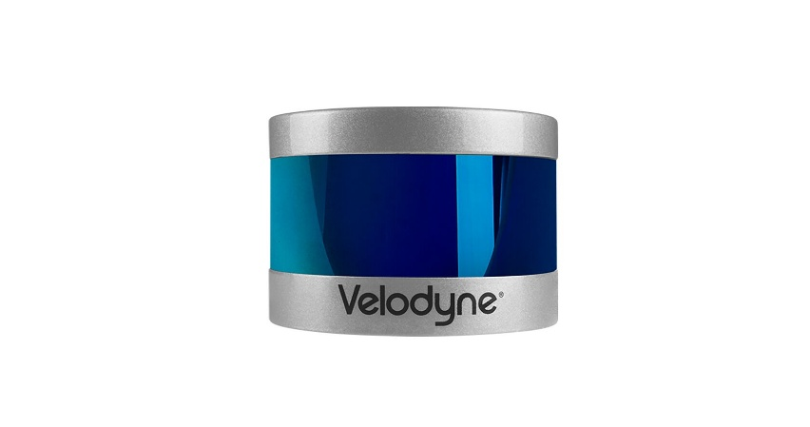

Gambar 2.2.4.1 1 Lidar Velodyne vlp-16

* GPS (*Global Positioning System*): Menyediakan informasi lokasi global kendaraan, yang mendukung navigasi dan pelacakan posisi secara *real-time*

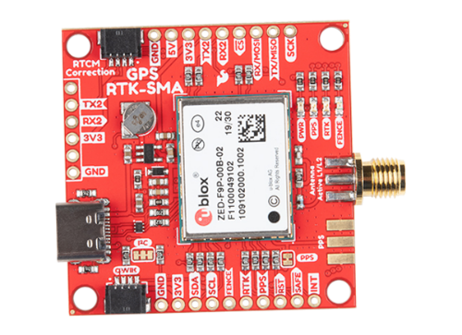

Gambar 2.2.4.1 2 GPS F9P

#### 2.2.4.2 Proses Pengolahan Data

* Pengolahan Data Sensor sebagau Interpretasi Lingkungan

Data dari sensor diproses untuk menghasilkan gambaran lingkungan yang akurat, seperti posisi objek, pergerakan kendaraan lain, dan perubahan kondisi jalan

* Sistem Kontrol dan Algoritma Pengambilan Keputusan

Sistem kontrol menggunakan data sensor untuk menjalankan algoritma, seperti penghindaran hambatan atau kontrol kecepatan adaptif. Algoritma pengambilan keputusan ini memungkinkan kendaraan untuk merespons situasi dalam waktu nyata.

* Peran Pemrosesan Sinyal dan Fusi Data

Fusi data menggabungkan informasi dari berbagai sensor (misalnya, lidar, radar, dan kamera) untuk meningkatkan akurasi interpretasi lingkungan. Proses ini mengurangi kemungkinan kesalahan akibat keterbatasan sensor individu.

### Sistem Navigasi dan Pemetaan

#### 2.2.5.1 Teknologi Pemetaan dalam Kendaraan Cerdas

* SLAM (*Simultaneous Localization and Mapping*): Teknologi ini memungkinkan kendaraan untuk memetakan lingkungan dan menentukan posisinya secara simultan, sangat penting untuk navigasi di area yang tidak memiliki peta pra-definisi.
* 3D *mapping*: Digunakan untuk navigasi yang presisi, memberikan representasi lingkungan secara mendetail, termasuk kontur jalan dan objek di sekitar.

#### 2.2.5.2 Sistem Navigasi Berbasis GPS dan Sensor IMU

* GPS menyediakan informasi lokasi global, sementara IMU (*Inertial Measurement Unit*) membantu dalam navigasi dengan mendeteksi perubahan orientasi dan akselerasi kendaraan, terutama di area dengan sinyal GPS yang lemah.

#### 2.2.5.3 Autonomouse Navigation

* Teknologi navigasi otonom memungkinkan kendaraan untuk merencanakan rute optimal berdasarkan peta digital, data *real-time* dari sensor, dan kondisi lalu lintas, sehingga meningkatkan efisiensi perjalanan.

### Teknologi Kendaraan Cerdas

1. Kendaraan Otonom (*Self-Driving Vehicles*)

Kendaraan otonom adalah kendaraan yang dapat mengemudi sendiri tanpa intervensi manusia, dengan menggunakan kombinasi sensor, algoritma kecerdasan buatan (AI), dan teknologi komunikasi. Teknologi ini merepresentasikan puncak inovasi dalam sistem kendaraan cerdas. Ada standar yang dikeluarkan oleh *Society of Automotive Engineers* (SAE), terdapat enam tingkat otonomi kendaraan, yaitu:

* Level 0 (Tanpa Otonomi): Semua fungsi dikendalikan oleh pengemudi manusia.
* Level 1 (*Assisted Driving*): Sistem mendukung sebagian tugas, seperti kontrol kecepatan melalui adaptive cruise control.
* Level 2 (*Partial Automation*): Kendaraan dapat mengontrol arah dan kecepatan, tetapi pengemudi tetap harus siaga.
* Level 3 (*Conditional Automation*): Kendaraan dapat mengemudi sendiri dalam kondisi tertentu, namun membutuhkan pengemudi untuk intervensi bila diperlukan.
* Level 4 (*High Automation*): Kendaraan mampu beroperasi secara penuh tanpa campur tangan manusia dalam wilayah tertentu (geofencing).
* Level 5 (*Full Automation*): Kendaraan sepenuhnya mandiri dalam semua kondisi jalan dan cuaca.

1. Sistem *Driver Assistance (*ADAS)

*Advanced Driver Assistance Systems* (ADAS) adalah teknologi yang dirancang untuk meningkatkan keselamatan dan kenyamanan pengemudi dengan memberikan peringatan atau mengotomatiskan sebagian fungsi kendaraan. Berikut merupakan fitur-fitur ADAS:

* *Lane Keeping Assistance* (LKA): Membantu kendaraan tetap berada di jalur.
* *Adaptive Cruise Control* (ACC): Menyesuaikan kecepatan kendaraan berdasarkan jarak dengan kendaraan di depan.
* *Collision Avoidance*: Mendeteksi potensi tabrakan dan mengambil tindakan, seperti pengereman darurat.

### *Connected Vehicle*

Kendaraan terhubung adalah kendaraan yang dilengkapi dengan teknologi komunikasi untuk berinteraksi dengan infrastruktur, kendaraan lain, dan perangkat eksternal melalui konektivitas internet atau jaringan khusus. Berikut penjabarannya:

* *Vehicle-to-Vehicle* (V2V): Kendaraan berbagi informasi seperti posisi, kecepatan, dan arah untuk menghindari tabrakan.
* *Vehicle-to-Infrastructure* (V2I): Kendaraan berkomunikasi dengan lampu lalu lintas, rambu digital, atau jalan pintar untuk meningkatkan efisiensi lalu lintas.
* *Vehicle-to-Pedestrian* (V2P): Kendaraan mendeteksi keberadaan pejalan kaki untuk keselamatan.

#### 2.2.7.1 Komunikasi dengan infrastruktur dan perangkat lain

Teknologi seperti *Dedicated Short-Range Communication* (DSRC) dan 5G digunakan untuk menghubungkan kendaraan dengan infrastruktur jalan dan perangkat pintar, menciptakan ekosistem kendaraan yang lebih aman dan efisien.

### *Electrification Vehicle*

1. Elektrifikasi kendaraan mengacu pada penggunaan motor listrik sebagai penggerak utama, baik sepenuhnya (*Electric Vehicles/EV*) maupun sebagian (*Hybrid Electric Vehicles/HEV*).
2. Teknologi Baterai

* Jenis Baterai: Lithium-ion menjadi teknologi baterai yang dominan karena densitas energinya yang tinggi dan siklus hidup yang panjang.
* Pengisian: Inovasi seperti pengisian cepat (fast charging) dan pengisian nirkabel (wireless charging) semakin memudahkan pengguna.

1. Meningkatkan keberlanjutan lingkungan melalui pengurangan emisi karbon.
2. Memungkinkan integrasi lebih baik dengan teknologi cerdas, seperti AI dan IoT, untuk manajemen energi dan pemantauan kondisi baterai.
3. Membuka jalan bagi desain kendaraan yang lebih modular dan efisien.

### Sistem Pengendalian dan Perencanaan Rute

Sistem pengendalian dan perencanaan rute merupakan aspek fundamental dalam pengembangan kendaraan cerdas, karena keduanya menentukan kemampuan kendaraan untuk bergerak secara otonom dan efisien di berbagai kondisi lingkungan. Berikut penjabaran secara mendetailnya

#### 2.2.9.1 Algoritma Pengendalian Kendaraan

Sistem pengendalian kendaraan cerdas bertujuan untuk memastikan kendaraan dapat bergerak dengan aman, stabil, dan sesuai tujuan, baik dalam kondisi normal maupun darurat. Pengendalian ini melibatkan pemrosesan data dari sensor, pengambilan keputusan, dan pengendalian aktuator kendaraan.

1. PID dan Kontrol Adaptif

* *Proportional-Integral-Derivative (PID)*: PID adalah algoritma pengendalian yang umum digunakan untuk mengatur kecepatan, arah, atau posisi kendaraan. PID memberikan pengendalian yang stabil melalui tiga komponen utama: proporsional, integral, dan derivatif.
* Kontrol Adaptif: Kendaraan cerdas sering menghadapi kondisi dinamis, seperti perubahan medan atau cuaca. Kontrol adaptif memungkinkan sistem untuk menyesuaikan parameter pengendalian secara real-time berdasarkan perubahan kondisi lingkungan. Misalnya, pengaturan ulang parameter kecepatan saat terjadi hujan deras untuk menghindari tergelincir

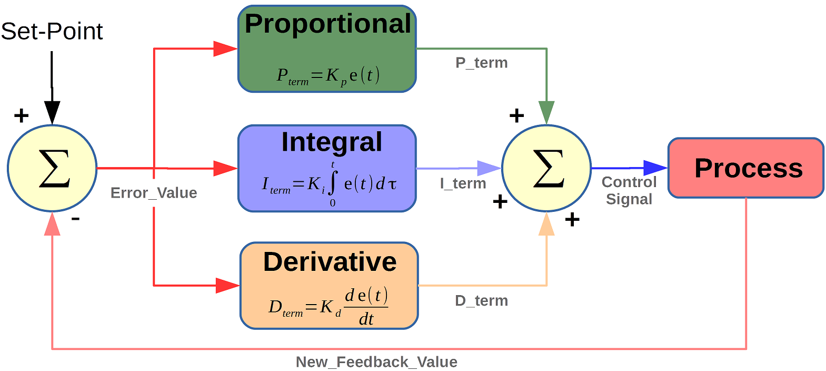

Gambar 2.2.9.1 1 PID Block Diagram

1. *Model Predictive Control* (MPC)

* MPC: Merupakan algoritma yang memprediksi perilaku kendaraan di masa depan berdasarkan model matematis. MPC mempertimbangkan batasan fisik kendaraan, seperti kapasitas kemudi dan akselerasi, serta kondisi lingkungan untuk menghasilkan kontrol optimal.
* Aplikasi: MPC banyak digunakan untuk pengendalian lintasan di tikungan tajam, navigasi dalam ruang sempit, dan pengereman adaptif.

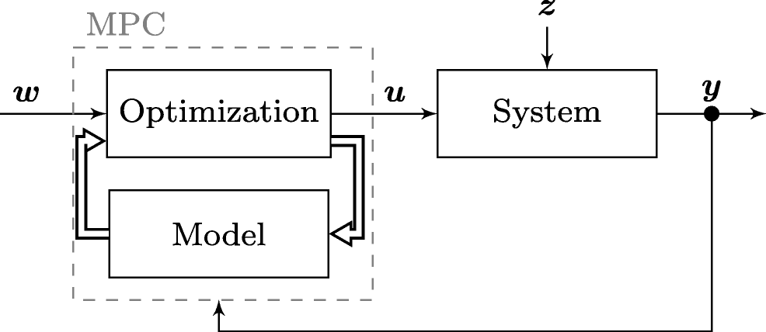

Gambar 2.2.9.1 2 MPC Block Diagram

#### 2.2.9.2 Algoritma Perencanaan Rute

* 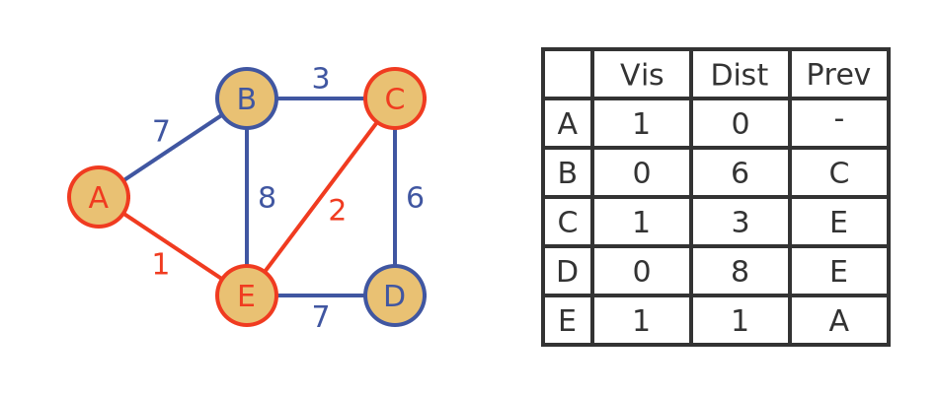A dan Dijkstra:* Algoritma ini digunakan untuk menemukan rute optimal dalam jaringan graf. A* lebih cepat karena menggunakan fungsi heuristik untuk memprioritaskan jalur tertentu.

Gambar 2.2.9.1 3 Djikstra Visual

* 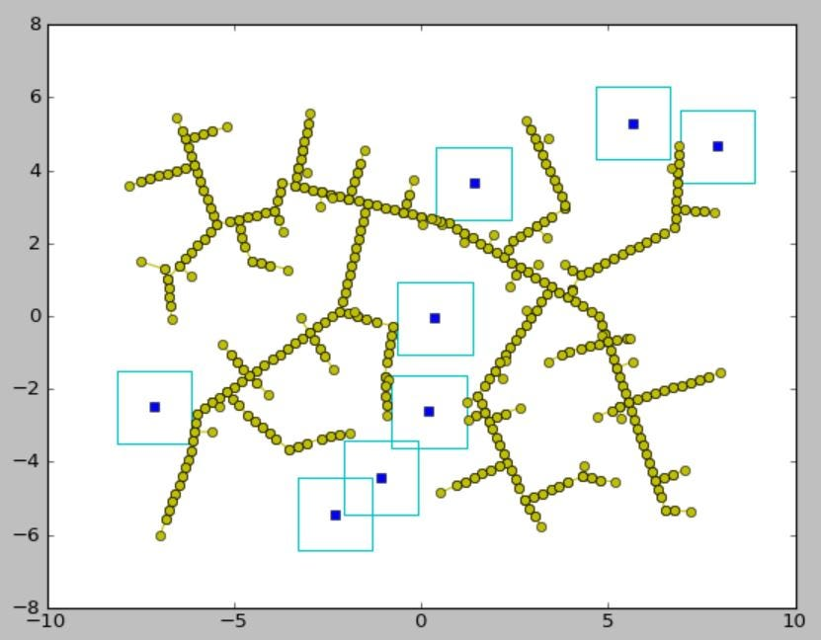*Rapidly-Exploring Random Tree* (RRT): Algoritma RRT efektif dalam lingkungan dinamis atau ruang kompleks karena dapat menghasilkan jalur yang menghindari hambatan secara acak namun efisien.

Gambar 2.2.9.1 4 RRT Visual Ouput

### Koordinasi dan Kolaborasi Kendaraan

1. Konvoi atau *Swarm*

* *Vehicle Platooning*: Teknik ini memungkinkan beberapa kendaraan cerdas bergerak dalam formasi dengan jarak yang sangat dekat, dipimpin oleh kendaraan utama *(leader vehicle*). Keuntungan dari platooning meliputi pengurangan hambatan udara dan konsumsi bahan bakar.
* 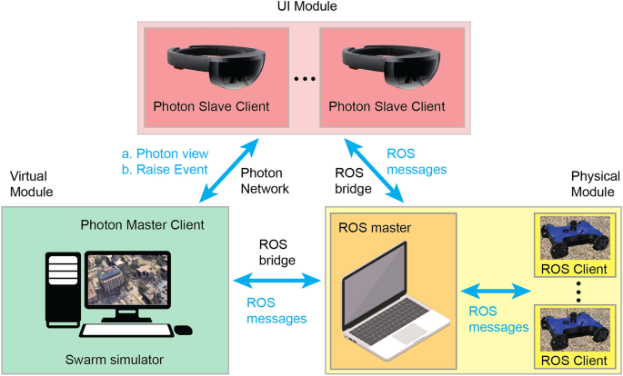*Swarm Robotics*: Teknologi ini memungkinkan kendaraan beroperasi secara kolektif untuk mencapai tujuan tertentu, seperti koordinasi logistik dalam pelabuhan atau penanggulangan bencana.

Gambar 2.2.10 1 Swarm Implementation

# ANALISA KORELASI PROJECT DENGAN MATA KULIAH SISTEM KENDARAAN CERDAS

Proyek *Structural Health Monitoring System* (SHMS) berbasis Teknologi Industri 4.0, memiliki relevansi yang signifikan dengan beberapa aspek dalam mata kuliah Sistem Kendaraan Cerdas. Berikut ini adalah penjabaran korelasi proyek ini dengan materi mata kuliah tersebut, baik secara langsung maupun sebagai potensi pengembangan ke depannya:

## Keterkaitan Langsung dengan Mata Kuliah

### Sensor dan Aktuator:

* Sistem SHMS menggunakan berbagai sensor presisi tinggi seperti akselerometer (MPU6050 dan ADXL345), strain gauge, serta sensor suhu dan kelembaban. Ini sejalan dengan materi tentang penggunaan sensor untuk pengumpulan data lingkungan, yang juga menjadi fondasi bagi kendaraan cerdas dalam mengenali kondisi sekitarnya. Sensor-sensor ini diintegrasikan untuk mendeteksi deformasi, getaran, dan kemiringan struktur, mirip dengan cara kendaraan cerdas memproses data lingkungan untuk navigasi dan keputusan.

### Pengolahan data:

* Algoritma Kalman Filter yang digunakan dalam proyek untuk mengurangi noise pada data sensor akselerometer dan giroskop memiliki hubungan erat dengan konsep pengolahan sinyal dan data fusion dalam kendaraan cerdas. Teknik ini relevan dengan proses fusi data pada kendaraan cerdas yang menggabungkan berbagai sumber data untuk interpretasi lingkungan secara akurat.

### Fuzzy Logic:

* Penggunaan logika fuzzy untuk menganalisis getaran dan mengestimasi dampak gempa mencerminkan penerapan teknologi kecerdasan buatan sederhana. Dalam konteks kendaraan cerdas, logika fuzzy sering digunakan untuk pengambilan keputusan berbasis ketidakpastian, seperti pengendalian kendaraan dalam kondisi kompleks.

## Rencana Pengembengan

### Implementasi Navigasi otonom untuk struktur

Proyek SHMS dapat diarahkan untuk diintegrasikan dengan sistem kendaraan otonom kecil atau drone untuk inspeksi struktur bangunan atau jembatan. Konsep ini mencerminkan peran navigasi otonom (Bab 2 dan Bab 5) dalam kendaraan cerdas yang mampu bergerak secara independen untuk pengumpulan data di lokasi tertentu.

# MATERI YANG PERLU DIPERDALAM

## Fusi Data Multisensor *(Multisensor Data Fusion):*

Pendalaman pada teknik fusi data yang menggabungkan informasi dari berbagai sensor untuk menghasilkan keluaran yang lebih akurat dan terpercaya. Konsep ini berkaitan erat dengan penerapan dalam kendaraan cerdas untuk interpretasi lingkungan, seperti penggabungan data dari lidar, kamera, dan radar.

## *Digital Signal Processing*

* Teknik filtering seperti *Kalman Filter*, *Extended Kalman Filter (EKF*), dan *Unscented Kalman Filter (UKF)* untuk pengurangan noise serta pengolahan data dinamis dari sensor[6].
* Analisis *Fast Fourier Transform* (FFT) untuk memetakan frekuensi getaran dari sensor akselerometer sebagai deteksi dini kerusakan struktural.

## *Anomaly Detection*

* Studi algoritma deteksi anomali berbasis statistik dan pembelajaran mesin untuk mendeteksi pola kerusakan yang tidak normal.
* Implementasi feature extraction untuk menentukan karakteristik kerusakan berdasarkan data sensor.

DAFTAR PUSTAKA

[1] M. Nithya, R. Rajaduari, M. Ganesan, K. Anand, and A. Prof, “A SURVEY ON STRUCTURAL HEALTH MONITORING BASED ON INTERNET OF THINGS.” [Online]. Available: http://www.ijpam.eu

[2] J. Yoon, J. Lee, G. Kim, S. Ryu, and J. Park, “Deep neural network-based structural health monitoring technique for real-time crack detection and localization using strain gauge sensors,” *Sci Rep*, vol. 12, no. 1, Dec. 2022, doi: 10.1038/s41598-022-24269-4.

[3] M. F. Ahsanandi and L. Awaludin, “Sistem Peringatan Tingkat Kerentanan Bangunan Berbasis Sensor IMU dengan Metode Fuzzy,” *IJEIS (Indonesian Journal of Electronics and Instrumentation Systems)*, vol. 12, no. 1, p. 93, Apr. 2022, doi: 10.22146/ijeis.70141.

[4] F. Di Nuzzo, D. Brunelli, T. Polonelli, and L. Benini, “Structural Health Monitoring System with Narrowband IoT and MEMS Sensors,” *IEEE Sens J*, vol. 21, no. 14, pp. 16371–16380, Jul. 2021, doi: 10.1109/JSEN.2021.3075093.

[5] A. Ucar, M. Karakose, and N. Kırımça, “Artificial Intelligence for Predictive Maintenance Applications: Key Components, Trustworthiness, and Future Trends,” Jan. 01, 2024, *Multidisciplinary Digital Publishing Institute (MDPI)*. doi: 10.3390/app14020898.

[6] S. Yuliani and H. M. Saputra, “Kolaborasi Kalman Filter dengan Complementary Filter untuk Mengoptimasi Hasil Sensor Gyroscope dan Accelerometer Kolaborasi Kalman Filter dengan Complementary Filter untuk Mengoptimasi Hasil Sensor Gyroscope dan Accelerometer,” no. March, 2017.